Как писать документацию в Word

*Немножко «стайлгайд»*

*Стиль изложения: неформальный* 😊

Содержание

Содержание 2

Введение 3

Перечень изменений 3

1 Работа со стилями 4

1.1 Импорт стилей 6

1.2 Удаление лишних стилей 8

1.3 Как правильно вставлять в документ контент из других источников, документов, сайтов 9

2 Заголовки 11

3 Текст 13

3.1 Оформление ссылок URL 13

3.2 Оформление кода 14

3.3 Листинги 17

3.4 Формулы 17

3.5 Списки 19

3.6 Некоторые соглашения по стилю изложения 22

3.7 Некоторые правила верстки 23

4 Рисунки и таблицы 24

4.1 Схемы 25

4.2 Цифры на рисунках 27

4.3 Как делать скриншоты 27

4.4 Таблицы 30

5 Оглавление 33

6 Приложения 35

7 Перед печатью 36

Приложение А (обязательное). Что еще почитать 37

Перечень сокращений 38

Введение

Примечание: в документе вот в таких блоках текста приводятся примеры:

Вот это пример так пример, всем примерам пример!

Перед началом работы, в Microsoft Word рекомендую настроить отображение полей (Файл > Параметры > Дополнительно > Показывать содержимое документа > Затенение полей > Всегда), рисунок Рисунок 1.

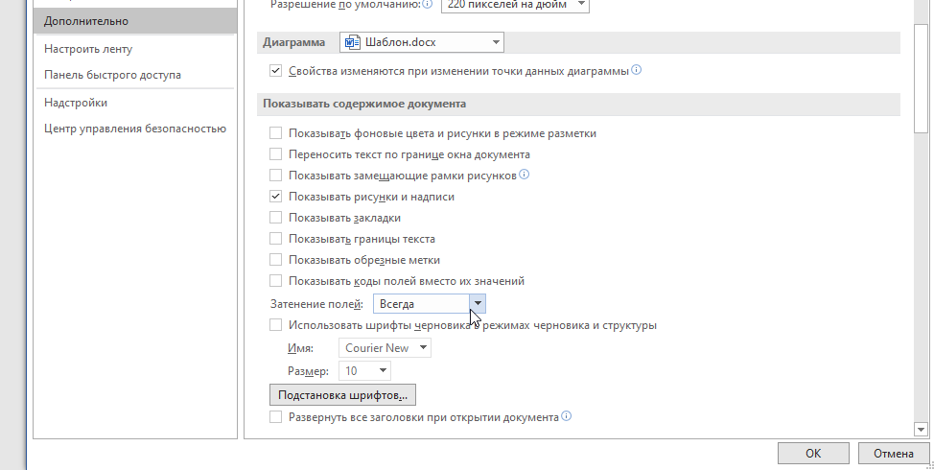

Рисунок – Затенение полей

Настроить для себя горячие клавиши (Файл > Параметры > Настроить ленту > Сочетания клавиш). Я вывожу в горячие клавиши вставку перекрестной ссылки. Также изменяю клавиши для вставки короткого тире на «Ctrl + –» (Вставка > Символ > Другие символы > Сочетания клавиш).

## Перечень изменений

|  |  |
| --- | --- |
| 2022.01 | Исправление опечаток |
| 2021.05 | Добавлена инструкция по работе с формулами |
| 2020.11 | Первая версия документа |

# Работа со стилями

Оформление текста в Microsoft Word делаем исключительно стилями. Никаких отступов пробелами, списков «черточками» вручную и т.д. Элементы текста одного назначения должны иметь одинаковый стиль, например, все подписи к рисункам оформляются стилем «РисПодпись». Если в будущем нам потребуется, например, сделать все подписи курсивом, или изменить цвет или шрифт, то достаточно просто поменять настройку стиля – все вхождения этого стиля изменятся автоматически.

При работе у меня панель стилей практически постоянно открыта (рисунок Рисунок 2). Можно также пользоваться коллекцией стилей на панели «Главная», но я как-то привыкла вот так.

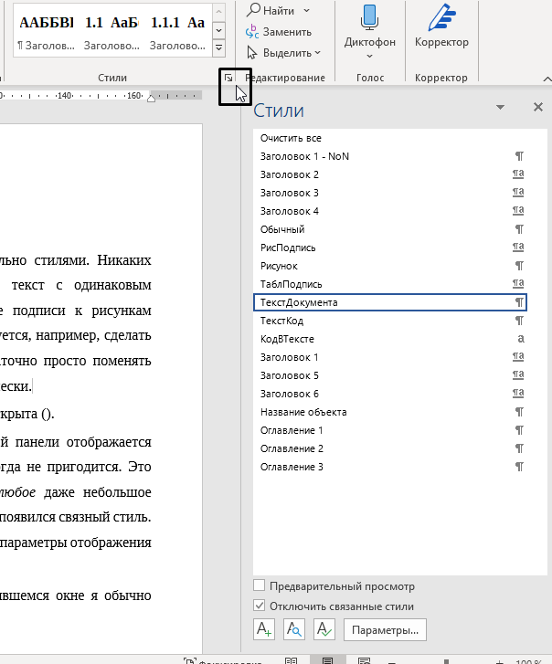

Рисунок – Панель «Стили»

Как видно, у меня в списке мало стилей. Обычно в этой панели отображается огромное количество стилей, большинство из которых вам никогда не пригодится. Это происходит потому, что Microsoft Word принимает за стиль *любое* даже небольшое изменение оформления. Вот я выделила слово «любое» курсивов – появился связный стиль. Для того чтобы скрыть отображение этих стилей, нужно настроить параметры отображения. В панели «Стили» нажать кнопку «Параметры». В открывшемся окне (рисунок Рисунок 3) я обычно устанавливаю следующие настройки:

* Отображаемые стили: В текущем документе;
* снять все отметки «Отображать как стили».

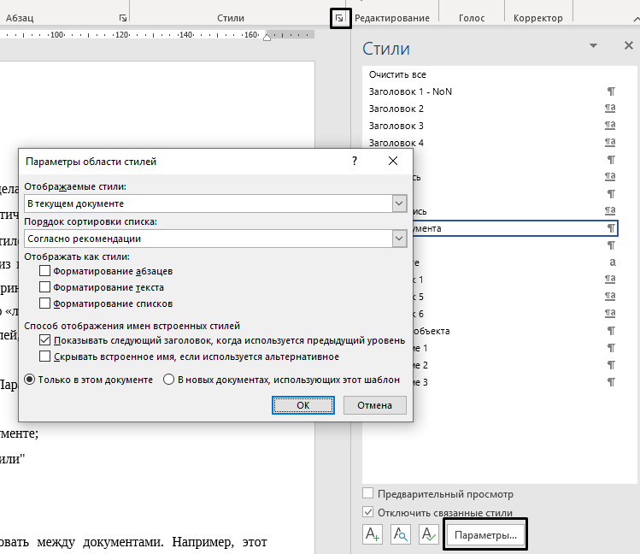

Рисунок – Настройка отображения стилей

Для того чтобы применить стиль, нужно установить курсор в абзац (для абзаца) или выделить текст (для стиля знака), а затем кликнуть на нужный стиль.

Для того чтобы очистить форматирование и вернуть тексту стиль «Обычный», нужно выделить текст и нажать кнопку «Очистить все форматирование» . Я пользуюсь этим очень часто, например, когда нужно вставить в большой отчет куски, присылаемые соисполнителями. Я делаю копию документа, снимаю форматирование всего текста, восстанавливаю структуру документа (заголовки и т.п.), применяю свои стили (см. 1.1) и вставляю в финальный отчет. Может показаться, что это занимает много времени, однако, на практике переформатирование даже большого документа занимает не более 1-2 ч., и затем это окупается красивым документом и стабильной работой Word.

Для старых документов и некоторых новых также можно применить набор шрифтов (панель Конструктор > Шрифты). Здесь можно переопределить основной шрифт для всех заголовков и основного текста (рисунок Рисунок 4).

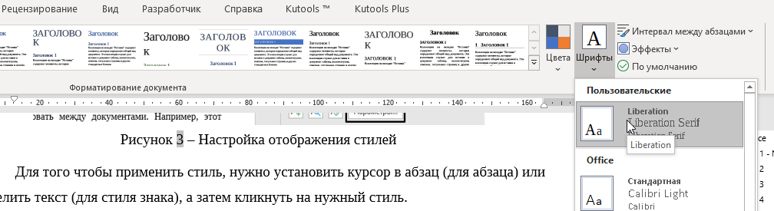

Рисунок – Набор шрифтов

## Импорт стилей

Настройки стилей можно импортировать между документами. Например, этот документ создан как совершенно новый файл .docx со стандартным набором стилей (синие заголовки и все дела). Ни один из стилей я не создавала вручную. Я просто скопировала их из существующего документа, в котором эти стили настроены. Теперь этот документ можно использовать для импорта стилей в новые документы.

Как это сделать:

1. открыть окно «Управление стилями» (кнопка  на панели управления стилями), приведено на рисунке Рисунок 5;
2. нажать кнопку «Импорт/экспорт…»;
3. в окне Организатор справа нажать кнопку «Закрыть файл» (под панелью справа);
4. нажать кнопку «Открыть файл». В списке разрешенных форматов (см. рисунок Рисунок 6) выбрать Документы docx;
5. выбрать файл docx, из которого хотите скопировать стили и нажать «Открыть»;
6. теперь в панели справа появились все стили выбранного документа. Их также все можно выделить и нажать кнопку «Копировать посередине»;
7. нажать кнопку «Да, для всех»;
8. все стили с одинаковыми названиями и все встроенные стили (если они были выбраны) перезапишут стили в исходном документе.

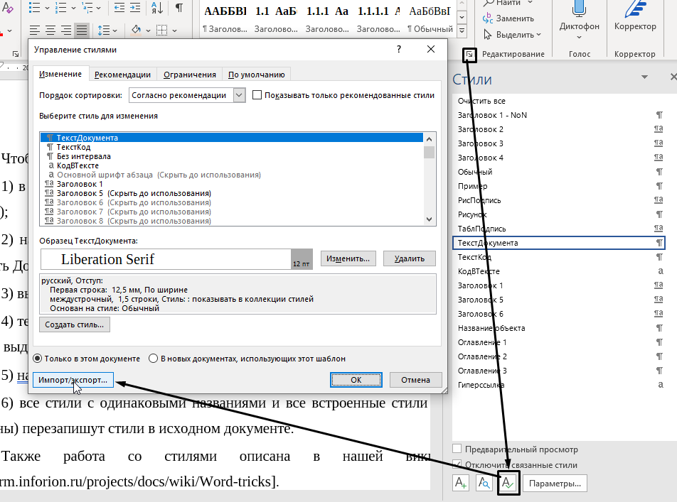

Рисунок – Управление стилями

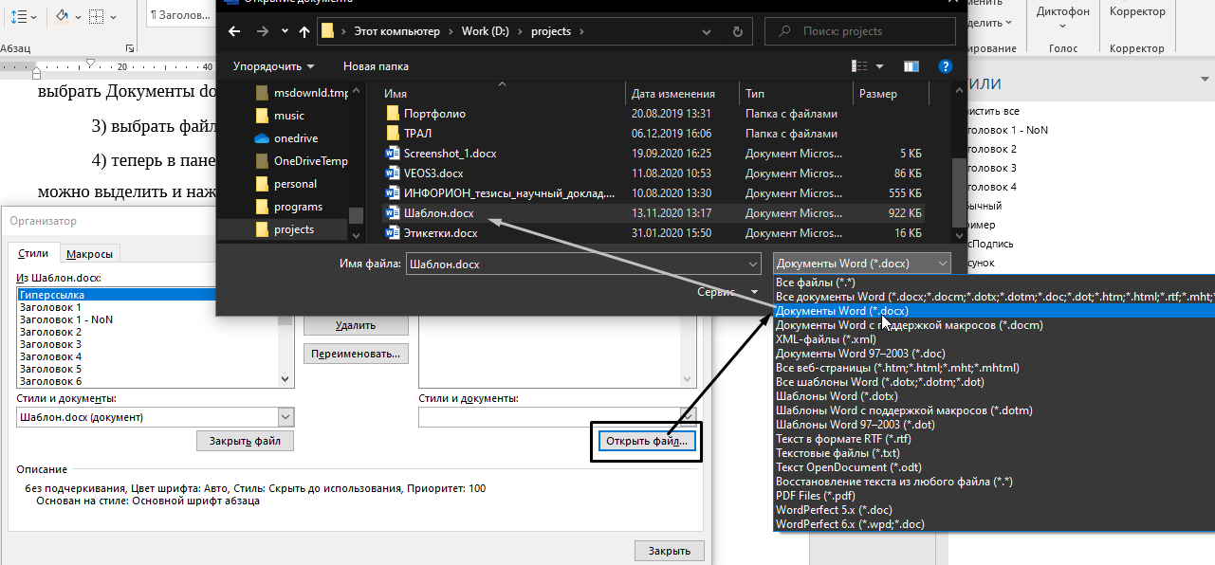

Рисунок – Выбор документа для импорта стилей

Также работа со стилями описана в нашей вики по [URL: <https://rm.inforion.ru/projects/docs/wiki/Word-tricks>].

В Microsoft Word также можно пользоваться шаблонами, однако у нас это как-то не взлетело, так как на разных компьютерах такие документы начинали глючить, не говоря уже о разных версиях Microsoft Word. Впрочем, вероятно сейчас ситуация улучшилась, однако на практике в 99% случаев мне удобнее просто скопировать документ.

## Удаление лишних стилей

Можно удалить сразу все стили (встроенные удалены не будут) или только часть. Порядок действий:

1. открыть панель управления стилями (Стили > Управление стилями);
2. нажать кнопку «Импорт/экспорт» в левом нижнем углу, откроется Организатор стилей;
3. в панели слева будут перечислены все стили в документе. Выделить все стили (с Shift + ЛКМ) и нажать кнопку «Удалить» посередине (рисунок Рисунок 7);
4. нажать «Да, для всех»;
5. встроенные стили (например, Заголовок 1) не могут быть удалены, так что на все такие предупреждения просто нажать «Ок»;
6. встроенные стили, если они были переименованы, можно переименовать в этом же окне (кнопка «Переименовать» посередине);
7. все пользовательские стили будут удалены из документа, а форматирование для элементов, к которым были применены эти стили, сброшено на встроенное («Обычный»).

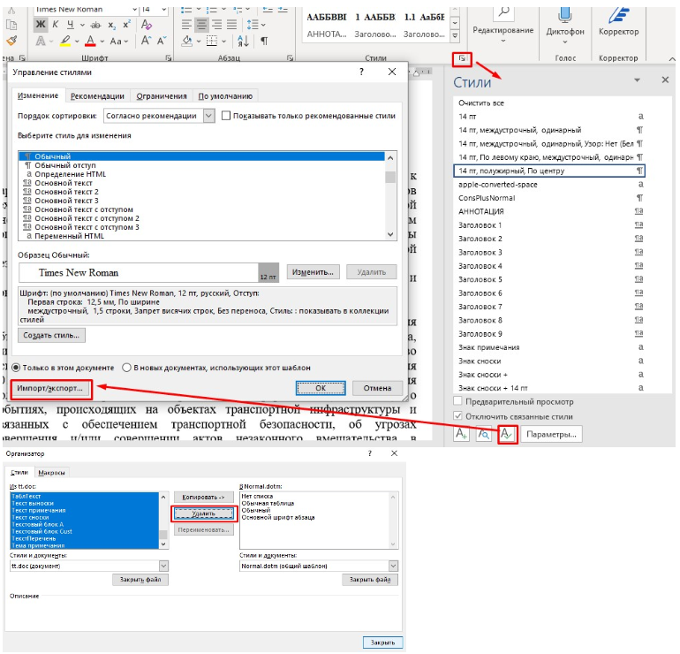

Рисунок – Удаление стилей

## Как правильно вставлять в документ контент из других источников, документов, сайтов

**Задача 1**: нужно вставить текст из другого документа, например, в пояснительную записку вставить список функций из ТЗ. Наши действия:

* выделить текст в ТЗ;
* нажать кнопку «Очистить все форматирование»  ;
* скопировать. После этого можно нажать «Ctrl + Z», чтобы отменить очистку форматирования;
* вставить скопированный текст в ПЗ;
* применить к тексту стиль «ТекстДокумента», и, при необходимости, стиль списка из библиотеки списков.

Почему делаем так: при копировании текста без очистки форматирования в конечный документ перелезут все стили, причем, иногда они даже переписывают настройки стилей конечного документа. При этом, даже если использовать функцию объединить форматирование (рисунок Рисунок 8), то глупый Word все равно перетащит стили. В некоторых случаях можно также использовать «Сохранить только текст», однако это не всегда работает корректно, если в копируемом тексте есть, например, таблицы или рисунки.

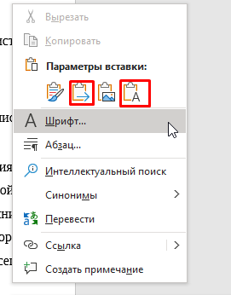

Рисунок – Параметры вставки

**Задача 2**: нужно вставить текст из вики, интернета, википедии и т.п.

Небольшой блок текста (например, короткое название, предложение), можно вставить напрямую, с параметром «Сохранить только текст» (, рисунок Рисунок 8).

Для крупных блоков текста (например, целых абзацев, кусков с таблицами) необходимо немножко извернуться.

Создаем новый «временный» документ, набор стилей стандартный Wordовский. Ctrl+C с источника, вставить в Word с параметром «Сохранить только текст» (, рисунок Рисунок 8). Очистить все форматирование. После этого почищенный текст (к нему будет применен стиль «Обычный») можно вставлять в наш документ. Для текста из википедии нужно не забывать снимать ударения и заменить длинные тире на наши любимые, вот такие: «–».

Почему мы не вставляем сразу в наш документ: потому что опция «Сохранить только текст» не всегда отрабатывает корректно. В частности, она все равно может вставить непонятные левые стили в документ.

В некоторых случаях даже приходится использовать обычный блокнот для промежуточного варианта вместо Word. То есть скопированный из интернета текст я вставляю в Notepad++, исправляю косяки (например, скрытые непонятные символы) и потом вставляю в Word.

Точно также можно вставлять и таблицы из интернета (например, из вики Redmine). К таблице нужно также применить обычную сетку, и, при необходимости, удалить и потом заново добавить границы (чтобы убрать всякие непонятные артефакты оформления).

По вставке в документ кода см. раздел 3.5.

# Заголовки

Заголовки, к сожалению, одни из немногих стилей, которые импортируются не полностью. После импорта стили заголовков придется немного подкрутить. Что нужно исправить в Заголовках 1-4: отступ отсутствует, слева 12,5, стиль следующего абзаца: ТекстДокумента. Вот так выглядит длинный заголовок (рисунок Рисунок 9).

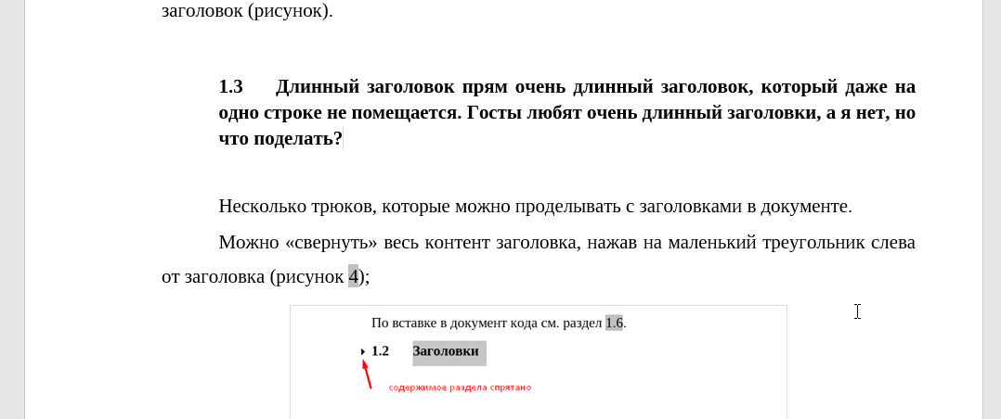

Рисунок – Отступы в заголовке

Несколько трюков, которые можно проделывать с заголовками в документе.

Можно «свернуть» весь контент заголовка, нажав на маленький треугольник слева от заголовка (рисунок Рисунок 10).

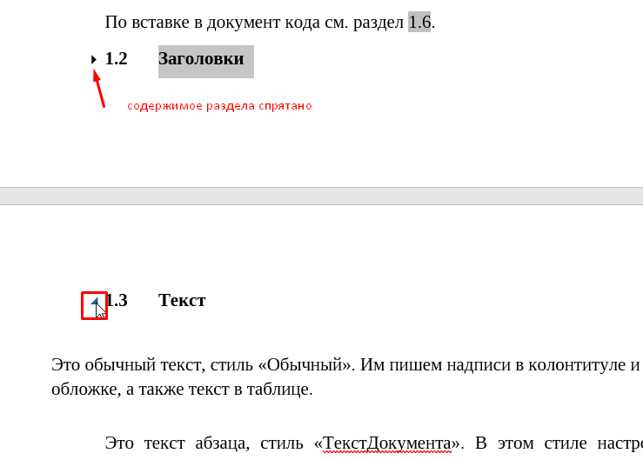

Рисунок – Свернутый раздел

В панели «Навигация» на вкладке «Заголовки» можно менять порядок заголовков, просто перетащив заголовок на нужное место (рисунок Рисунок 11).

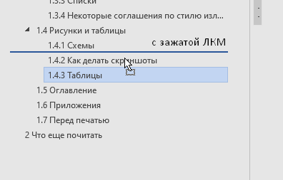

Рисунок – Перетаскивание разделов

Здесь же можно выделить содержание раздела (ПКМ по заголовку > «Выделить заголовок и содержимое»), рисунок Рисунок 12.

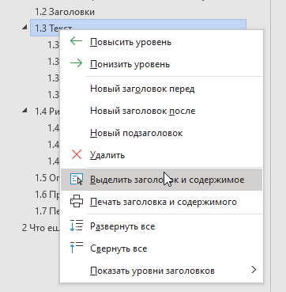

Рисунок – Выделить заголовок и содержимое

# Текст

Это обычный текст, стиль «Обычный». Им пишем надписи в колонтитуле и названия на обложке, а также текст в таблице.

Это текст абзаца, стиль «ТекстДокумента». В этом стиле настроены отступы, межстрочный интервал, отступы между абзацами и т. п. Этим стилем пишем весь основной текст.

Как видно, для написания текста мы используем шрифт Liberation Serif. Это Open Source шрифт, который входит в стандартную поставку Linux. Шрифт поддерживает огромное количество символов и очень похож на Times New Roman, но в отличие от него не нарушает никаких лицензионных прав. Некоторое время назад, в связи с «импортозамещением» и санкциями Министерство связи порекомендовало не использовать больше в документах Times New Roman. В наших старых документах все еще можно найти Times New Roman. Такие документы мы исправляем.

Подписи в колонтитулах в рамках – GOST Type A.

Мы не используем в документах длинное тире, только короткое, вот такое: «–» , и дефис – «-». Я повесила ввод короткого тире на комбинацию клавиш Ctrl + - .

Мы не пишем букву «ё», кроме тех случаев, где её наличие необходимо для понимания слова, фамилий и коротких словах (типа «её»).

Выделения в тексте мы стараемся не использовать (то есть разнообразные курсивы, жирный текст и т.д.), кроме выделения кода. Курсивом могут быть выделены названия и термины (хотя даже это я использую редко). Исключение могут составлять инструкции по работе с интерфейсами, где названия кнопок могут быть выделены либо в кавычках, либо жирным текстом. Например, «необходимо перейти на вкладку **Макет**» или «нажмите кнопку «Сохранить», чтобы сохранить документ». Выделения жирным я обычно выбираю, когда в тексте действительно очень много названий элементов интерфейса. Для заказчиков, которым требуется строгий ГОСТ – никаких выделений, только кавычки.

Для обозначения порядка действий при переходе по меню мы используем знак «>», стрелки не используем, так как их поддерживают не все шрифты (например, «Ссылки > Названия > Перекрестная ссылка»).

## Оформление ссылок URL

Так как мы работаем с печатным текстом, то любые ссылки URL должны быть явно указаны в тексте в квадратных скобках (так исторически сложилось...) Например:

Описание операции создания списка источников по ГОСТ приведено в статье «Как сделать список источников по ГОСТ с ссылками» [URL: <https://rm.inforion.ru/projects/docs/wiki/Word-soourcelist>].

Или:

Описание использования свойств документа доступно по ссылке [URL: <https://rm.inforion.ru/projects/docs/wiki/Word-props>].

Для удобства пользователя (если он читает электронный документ) можно также вставлять гиперссылку, но необходимо поменять стиль «Гиперссылка», убрав цвет и подчеркивание.

Если мы вставляем ссылку, например, на Википедию, то в тексте ссылки в браузере часто будут использовать символы русского алфавита. При копировании и вставке в текст это будет выглядеть вот так:

<https://ru.wikipedia.org/wiki/%D0%A1%D0%B5%D1%80%D0%B2%D0%B5%D1%80_%D0%BF%D1%80%D0%B8%D0%BB%D0%BE%D0%B6%D0%B5%D0%BD%D0%B8%D0%B9>

Жуть что такое. Конечно, можно исправить руками в тексте, но для длинных ссылок это не очень удобно. Чтобы скопировать ссылку без «кракозябр», нужно:

1. установить курсор в адресную строку в браузере перед https://...;
2. нажать кнопку «Пробел» на клавиатуре;
3. выделить ссылку, скопировать и вставить в текст. Ссылка вставиться с нормальными русскими буквами.

Вот так: <https://ru.wikipedia.org/wiki/Сервер_приложений>.

Я постоянно это использую, например, когда кому-то кидаю ссылку в чат. Гораздо удобнее, когда ссылка компактная и без кракозябр. Кажется, для копирования ссылок есть расширение браузера, но я им никогда не пользовалась.

## Оформление кода

В документе в тексте есть несколько типов вставки кода: «блок» и «в тексте» (block и inline).

Строгих требований к оформлению таких блоков нет, однако у нас исторически сложилось так.

Для оформления общих блоков (например, конфигурационные файлы, элементы алгоритма, элементы кода без какого-либо конкретного языка программирования) используется стиль абзаца «ТекстКод». Шрифт Courier New, межстрочный интервал уменьшен, без отступа, легкая серая заливка фона или для строгого ГОСТ – без заливки.

Например

openssl x509 -noout -modulus -in cert.crt | openssl md5

openssl rsa -noout -modulus -in cert.key | openssl md5

Для оформления блоков кода, в которых известен язык форматирования, мы используем функцию Notepad++ по копированию синтаксиса. Для этого:

1. вставляем код в Notepad++;
2. выбираем язык программирования (рисунок Рисунок 13);

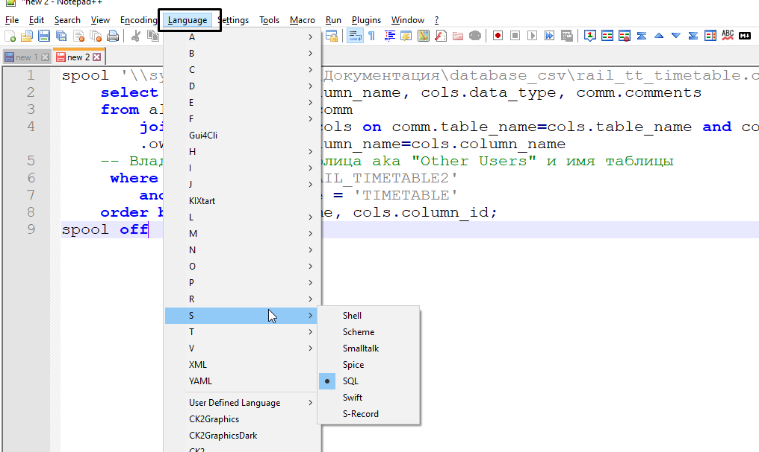

Рисунок – Выбор языка программирования в Notepad++

1. выделяем наш код, ПКМ > Plugin commands > Copy Text with Syntax Highlighting (вроде бы этот плагин входит в стандартный набор Notepad++, рисунок Рисунок 14);

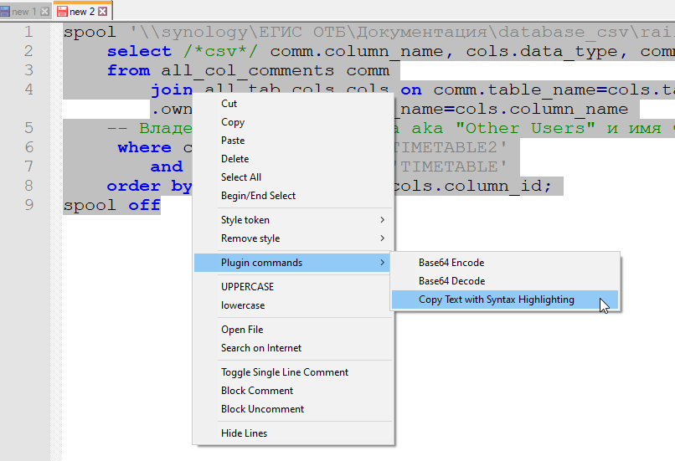

Рисунок – Копирование с подсветкой

1. вставляем Ctrl + V в документ:

spool '\\synology\ЕГИС ОТБ\Документация\database_csv\rail_tt_timetable.csv'**;**

**select** /*csv*/ comm**.**column_name**,** cols**.**data_type**,** comm**.**comments

**from** all_col_comments comm

**join** all_tab_cols cols **on** comm**.**table_name**=**cols**.**table_name **and** comm**.**owner**=**cols**.**owner **and** comm**.**column_name**=**cols**.**column_name

-- Владелец (owner) таблица aka "Other Users" и имя таблицы

**where** comm**.**owner **=** 'RAIL_TIMETABLE2'

**and** comm**.**table_name **=** 'TIMETABLE'

**order** **by** comm**.**table_name**,** cols**.**column_id**;**

spool **off**

В документе добавится пара-тройка стилей виде «sc…», их можно безболезненно удалить. Я обычно не удаляю.

Отдельные элементы кода могут встречаться прямо в тексте (например, название команды, или путь, или название раздела в конфигурационном файле). Такие элементы можно выделять стилем знака (в данном документе это стиль «КодВТексте», посмотрите его настройки). Например:

Модуль Puppet, отвечающий за конфигурацию Chronograf, хранится в директории /module/inforion/templates/chronograf. <…> В разделе network конфигурационного файла необходимо указать адрес почтового сервера в параметре mxserver.

Строго говоря, оформлять таким образом вставки необязательно, но согласитесь, так гораздо удобнее читать. Здесь действует следующее правило: если мы используем выделение кода в тексте, то мы используем его везде (то есть не может быть так, что в одном разделе у нас курсивом, в другом – Courier New, в третьем вообще не выделено). Везде должно быть единообразное оформление.

Если только в тексте не содержится большое количество ссылок на код, то мы никак не нумеруем блоки кода (то есть не надо писать «Листинг 1» и т.д.). В основном блок кода предваряется или инструкцией («ввести команду вида»), либо «например». Когда мы пишем о командах в ПМИ, лучше всего писать «команду ВИДА», особенно если в команде значения параметризованы, например:

выполнить команду вида:

python3 <файл>

Это, если что, поможет отбрехаться на испытаниях, что де это был просто пример.

В документах, где ссылки на код все же приводится, блоки можно пронумеровать (обычно я нумерую только те блоки, на которые в тексте есть ссылка, например, «как было показано в листинге/алгоритме 1, бла бла бла»).

## Листинги

Ниже представлен один из вариантов оформления блока кода (без нумерации строк, без нумерации листинга, с подсветкой синтаксиса):

list_1 **=** **[**1**,** 2**,** 1**,** 4**,** 6**]**

**print(list(set(**list_1**)))**

А это вариант листинга без подсветки синтаксиса, с нумерацией строк и листинга (листинг Листинг 1).

Листинг – Пример кода

1 list_1 = [1, 2, 3, 4]

2 list_2 = ['a', 'b', 'c']

3

4 for i, j in zip(list_1, list_2):

5 print(i, j)

## Формулы

Формулы можно вставлять картинкой. Например, вот так:

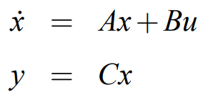

Если требуется пронумеровать формулу с картинкой (в случаях, когда на формулу в тексте или других формулах есть ссылка), то можно использовать таблицу с невидимыми границами. Например, вот так (формула (1)):

|  |  |
| --- | --- |
|  | () |

Редактируемую формулу можно вставить несколькими способами. Например, можно написать формулу обычными символами:

*x=A+B-C*

А затем выделить формулу и нажать сочетание клавиш «Alt + =». Формула автоматически преобразуется в математическую:

Также формулу можно вставить в форме Latex. Например, чтобы формулу в виде:

(x^2 + y^2 = z^2)

преобразовать в математическую, необходимо выделить её, нажать «Alt+=», а затем на вкладке «Уравнение» в разделе «Преобразования» выбрать «профессиональный» (даже если оно уже выбрано, см. рисунок Рисунок 15). Формула будет преобразована:

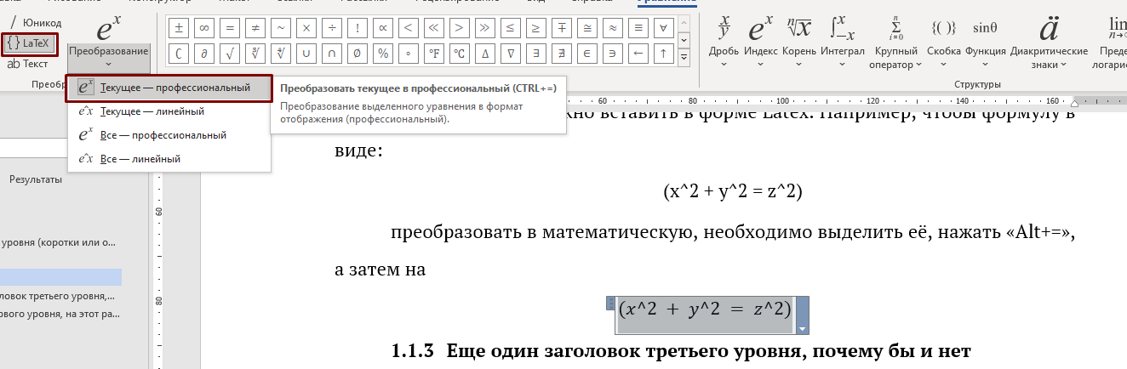

Рисунок – Преобразование из Latex

Это работает и с более сложными формулами, например:

Не поддерживаются преобразования из Latex матриц и многострочных формул с условиями.

Если есть планшет со стилусом, формулы можно вводить рукописным вводом (на удивление хорошо распознает).

## Списки

Если требуется сделать список, то используем библиотеку списков, как показано на рисунке Рисунок 16.

Как видно, у меня в библиотеке сохранено несколько списков. Библиотека сохраняется в базовый шаблон Normal.dot на вашем компьютере. Когда вы откроете этот документ первый раз, то вероятно в вашей библиотеке будут только стандартные списки, но будет несколько списков «Списки в текущих документов».

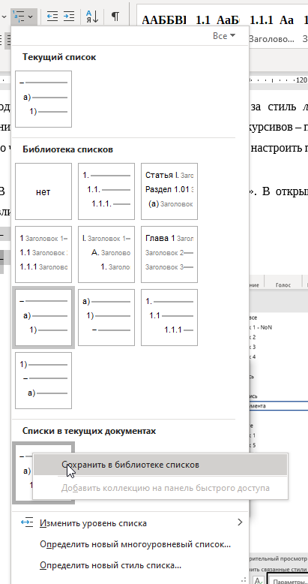

Рисунок – Сохранение стиля списка в библиотеку

Как видно, у нас есть следующие стили списков:

* маркированный список по ГОСТ
  1. с подпунктами из букв
     1. и цифр

1. нумерованный список по гост с а)б)в)
   1. и цифрами для второго уровня
      * и маркерами для третьего
2. нумерованный список с 1)2)3)
   * маркером
     1. и буквами
   * часто использую для инструкций, где не требуется строгий гост
3. список 1
   1. и далее с точками
      1. используется
         1. для длинных алгоритмов с многими уровнями вложенности
   2. но редко

За исключением некоторых алгоритмов и пунктов из нескольких предложений списки оформляются по шаблону: «вводная: перечисление через точку с запятой с маленькой буквы и в конце последнего пункта точка». Например:

|  |
| --- |
| В документе используются следующие виды списков:   * нумерованные цифровые; * нумерованные буквенные; * маркированные. |

В абсолютном большинстве случаев используем маркированные списки. Нумерованные списки используются только в следующих случаях:

* описывается порядок действий;
* в тексте нужно сослаться на номер пункта.

В некоторых старых документах можно увидеть, что раньше мы делали списки отдельными стилями, типа «СпскМаркер», «СпскЦифр» и т.д. Если текст с таким стилем вам встретится, то предпочтительно его исправить (очистить форматирование, применить стиль «ТекстДокумента» и применить нужный список из библиотеки списков). Старый способ работы со списками был на первый взгляд удобнее, однако механизм сохранения стилей списков как стилей абзацев в Word очень убог: он приводил к тому, что при неосторожном движении ВСЕ списки одного стиля «СпскЦифр» становились одним большим списком. То есть, по тексту список мог начинаться не с 1), а, скажем, с 45) и т.д. Этот косяк постоянно появлялся при копировании кусков между документами, так что лучше старый способ не использовать вообще.

## Некоторые соглашения по стилю изложения

Как правило мы пишем документацию по ГОСТ, поэтому стиль изложения должен быть обезличенным. Например, в этом документе стиль изложения достаточно неформален: я использую такие обороты, как «мы видим», «нажмем», «сделаем» и т.п. В ГОСТ документе нужно писать в форме «как видно», «необходимо нажать», «выполнить следующие действия» и прочие скучные обороты. Это важно, так как часто придется копировать, например, информацию из вики, а тестировщики и разработчики пишут обычным языком (нажмем, перейдем, откроем). Это нужно исправлять.

Когда мы описываем действия с нажатием кнопок, ссылок и переходов, нужно не забывать называть собственно элемент интерфейса. Например, не *нажать «Сохранить»*, а *нажать кнопку «Сохранить»*, или *перейти на вкладку «Заголовки»*.

Рисунки и картинки – это хорошо, однако все же нужно подумать и об окружающей среде, поэтому количество рисунков стараемся сокращать. Например, в старых документах можно найти описание установки vCenter. Там описываются все шаги, включая, например, «Принятие лицензионного соглашение» и далее идет скриншот. Такие картинки не несут никакой полезной информации. Необязательно вставлять скриншот с одной единственной кнопкой, всплывающее окно, в котором пользователь ничего не может выбрать, и т.д. Достаточно написать словами: «на следующем экране принять лицензионное соглашение», и далее следующий пункт.

Касательно описания установки общего ПО. В большинстве документов, где описывается установка какого-то стандартного ПО, например, NetWorker или Acronis, не нужно описывать все шаги установки, если она стандартная. Достаточно сослаться на официальную документацию. Например:

Установка Консоли администрирования NetWorker выполняется стандартным установщиком Windows с параметрами по умолчанию. Описание установки приведено в официальной документации на ПО.

Или:

Конфигурация модуля безопасности Elasticsearch выполняется в соответствии с рекомендациями, изложенными в официальной документации Configuring security in Elasticsearch [URL: <https://www.elastic.co/guide/en/elasticsearch/reference/current/configuring-security.html>]. В параметре roles должно быть указано значение whatever.

То есть, мы говорим, что установка полностью описана там то, она стандартная, но есть особенности настройки некоторых параметров, и их-то мы и приводим в документации. Например, в ЕГИС ОТБ установка сервера приложений выполняется стандартным образом в конфигурации Network Deployment, а мы приводим только конкретные настройки среды (источники данных, переменных и т.п.). При этом, отличной идей будет добавить в раздел про требования к квалификации (обычно такой раздел по умолчанию есть в гостовских документах) требование по типу «опыт работы с сервером приложений IBM WebSphere», или, как я обычно пишу: «знания принципов работы виртуальной инфраструктуры в объеме курсов (приводим перечень курсов или их номера)». Если так сложилось, что писать в документации совсем нечего (бывает такое), то тогда да, имеет смысл перевести из интернета какую-нибудь стандартную установку.

## Некоторые правила верстки

Мы, конечно, не верстальщики, но есть некоторые правила набора и расположения текста, которые можно иметь в виду. Word не всегда позволяет управлять размещением текста, однако, где возможно, стараемся следовать следующим правилам:

1. не оставлять 1-2 строки на странице сверху или одну строку таблицы. Минимум три строки текста и две строки таблицы. Можно подвинуть абзац, добавить слово, увеличить картинку и т.п. Исключение составляет подлинкованный из внешнего документа текст – тут уж ничего не поделаешь;
2. не переносить одну букву. Самое частое вот такое: «………………….. рисунок  
   1». Или название подсистемы дефисом, типа СИС-А, где «А» перенеслось на следующую строку. В этом случае пользуемся:
   * неразрывным пробелом, горячая клавиша «Ctrkl + Shift + Пробел»;
   * неразрывным дефисом (Вставка > Символы > Другие символы > Специальные знаки).

# Рисунки и таблицы

Рисунки встраиваются в документ или подлинковываются из общей папки. В 99% случаев они вставлены в документ. Ко всем рисункам применяется стиль «Рисунок». Он содержит настройки абзаца «Не отрывать от следующего», чтобы подпись к рисунку не отрывалась от рисунка.

Подписи к рисункам и таблицам вставляются автоматической нумерацией (ПКМ > Вставить название). Подпись в формате:

Рисунок 1 – Название

Таблица 1 – Название

Для вставки ссылки на рисунки и таблицы в тексте используется перекрестная ссылка (Вставка > Перекрестная ссылка > опция Постоянная часть и номер). Ссылка на рисунок или таблицу должна быть в формате «рисунок 1», «на рисунке 1», «в таблице 1». Никаких «рис.1», только если этого не хочет Заказчик. На все рисунки и таблицы в тексте должны быть ссылки. Исключение составляет код, вставленный картинкой, подписи к таким картинкам не делаем.

Чтобы ставить ссылку на рисунок или таблицу и оставить только номер можно использовать два способа:

1. скрытый шрифт;
2. редактировать код поля.

Предположим, мне нужно сослаться на изображение на рисунке Рисунок 2. «Рисунок 2» – стандартная перекрестная ссылка. После вставки в тексте:

1. выделить текст «Рисунок » (с пробелом);
2. нажать сочетание клавиш «Shift +Ctrl + H»;
3. или ПКМ по выделенному тексту > Шрифт > установить отметку «скрытый».

Скрытый шрифт не отображается на печати. Скрытый шрифт отображается в режиме «Отобразить все знаки» . При копировании текста со скрытым шрифтом из другого документа и снятии форматирования, отметка «скрытый шрифт» будет снята. Это нужно иметь в виду.

Второй вариант, вариант, возможно, правильнее, но первый гораздо быстрее – поэтому я использую его. Однако в некоторых старых документах и иногда в новых может быть глюк, из-за которого способ со скрытым шрифтом не работает (невозможно выделить «Рисунок» отдельно от номера). Тогда приходится пару раз использовать способ №2, сохранить документ, открыть его – и далее способ №1 тоже можно использовать. Word, что тут скажешь.

Способ №2:

1. у вставленной ссылки Рисунок 2 ПКМ > Коды/значения полей;
2. отобразится ссылка вида «{ REF _Ref54881699 \h }»;
3. изменить текст этой ссылки, добавив «\# 0», вот так:

{ REF _Ref54881699 \# 0 \h }

(между # и 0 – пробел);

1. получится вот так:

«какой угодно текст …. 2»

При снятии форматирования этот формат ссылки не слетит.

Подписи к рисункам и таблицам должны быть оформлены соответствующими стилями: «РисПодпись» и «ТаблПодпись». Это сделано для того, чтобы настроить для этих подписей некоторые важные свойства абзацев, например, для «ТаблПодпись» установлено свойство «не отрывать от следующего». Это гарантирует, что название таблицы всегда останется на одной странице с самой таблицей.

Ссылки на рисунки и таблицы должны быть только автоматическими, вставленные с помощью инструмента «Перекрестная ссылка». Я повесила этот инструмент на горячую клавишу Ctrl + 1 (настройка горячих клавиш в Word выполняется в Файл > Параметры > Настроить ленту > внизу под левой колонкой – Сочетания клавиш).

## Схемы

Схемы в основном мы рисуем в Microsoft Visio и сохраняем в .vsd (лучше .vsd, так как новые Visio есть не у всех) или в .svg. В 95% случаем схемы вставляем в документ как объект Visio (Ctrl + C в Visio > Ctrl + V в Word). Это для того, чтобы исходники схемы не терялись. Кроме того, с Visio объектом или svg в PDF схема выглядит лучше, без пикселизации, и ее можно максимально приблизить. Картинкой так не получится. Нужно отметить, что сложные .svg схемы все-таки лучше переводить в картинки, так как даже с 2‑3 такими схемами Word (да и результирующий PDF) начинает долго задумываться на каждой странице со схемой.

Сейчас исходники схем мы стараемся сохранять в папку с проектом или подсистемой, на которой работаем.

Если все же требуется вставить схему картинкой (например, схема достаточно сложная ли есть какие-то проблемы с отображением), то, как правило, я делаю это так:

1. в Visio включить режим презентации (на нижней строке состояния, );
2. разместить картинку посередине экрана;
3. сделать скриншот;
4. вставить скриншот в документ.

Это способ подходит для небольших простых схем. Для больших схем нужно делать экспорт, так как качество будет очень низкое.

Также можно экспортировать картинку в JPG или PNG, выбрав максимальные настройки качества и разрешение не менее 150 px.

Со схемами также важно помнить, что мы печатаем документы на **ЧЕРНО-БЕЛОМ** принтере. Поэтому, когда вы рисуете на схеме линии разного цвета (например, оранжевая – сеть хранения данных, зеленая – сеть передачи данных), учтите, что в напечатанном виде они будут казаться одинаковыми. Также бесполезно использовать разные цвета, так как они все равно все сольются в серый (исключение составляют только схемы, которые мы печатаем на принтере А3). Поэтому схемы в документах должны быть нарисованы так, чтобы и в черно-белом варианте было понятно, о чем речь. Например, делать разную штриховку линий, применять градации серого, упрощать схемы и т.д.

Пример рандомной схемы из ПУД (рисунок Рисунок 17).



Рисунок – Пример схемы

Для оформления текста на схемах используем шрифты Liberation Sans Narrow, PT Serif или Gost Type A или B.

## Цифры на рисунках

Частый элемент рисунка – цифра, которая обозначает некоторый компонент. После рисунка идет описание компонентов, обозначенных цифрами. Такие перечисления мы делаем в виде таблицы без границ. Например, на рисунке Рисунок 18 приведено схематичное изображение передней панели сервера IBM System 3250 M3.

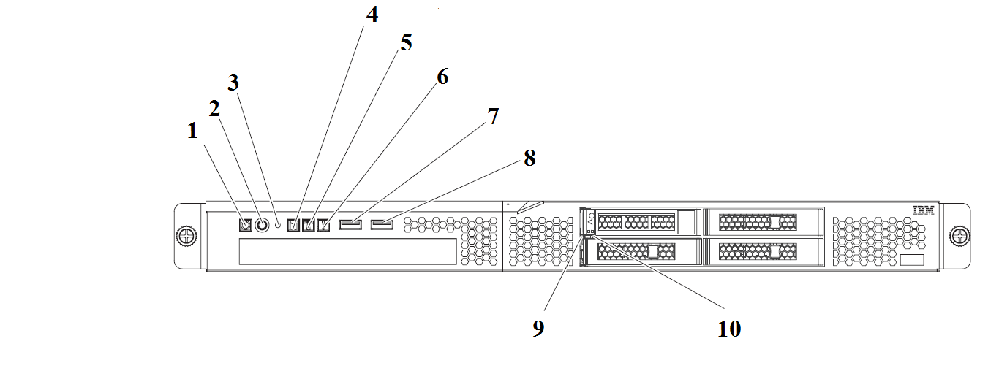

Рисунок – Сервер IBM System 3250 M3 (вид передней панели)

Цифрами на рисунке обозначены следующие компоненты:

|  |  |
| --- | --- |
| 1 | индикатор питания |
| 2 | кнопка включения/выключения |
| 3 | кнопка перезагрузки |
| 4 | индикатор активности жесткого диска |
| 5 | индикатор обнаружения расположения сервера (локатор) |
| 6 | индикатор системной ошибки |
| 7 | разъем USB 1 |
| 8 | разъем USB 2 |
| 9 | индикатор активности жесткого диска (зеленый) |
| 10 | индикатор состояния жесткого диска (желтый) |

## Как делать скриншоты

Может показаться, что тут сложного? Однако, все-таки стоит сказать пару слов о том, как делать скриншоты интерфейса. Я использую для работы со скриншотами инструмент Lightshot.

Когда мы делаем снимок веб-интерфейса или интерфейса программы, то нужно стараться фиксировать только полезную информацию. Например, мне нужно продемонстрировать место расположения кнопки «Вставить поле».

Неправильно:

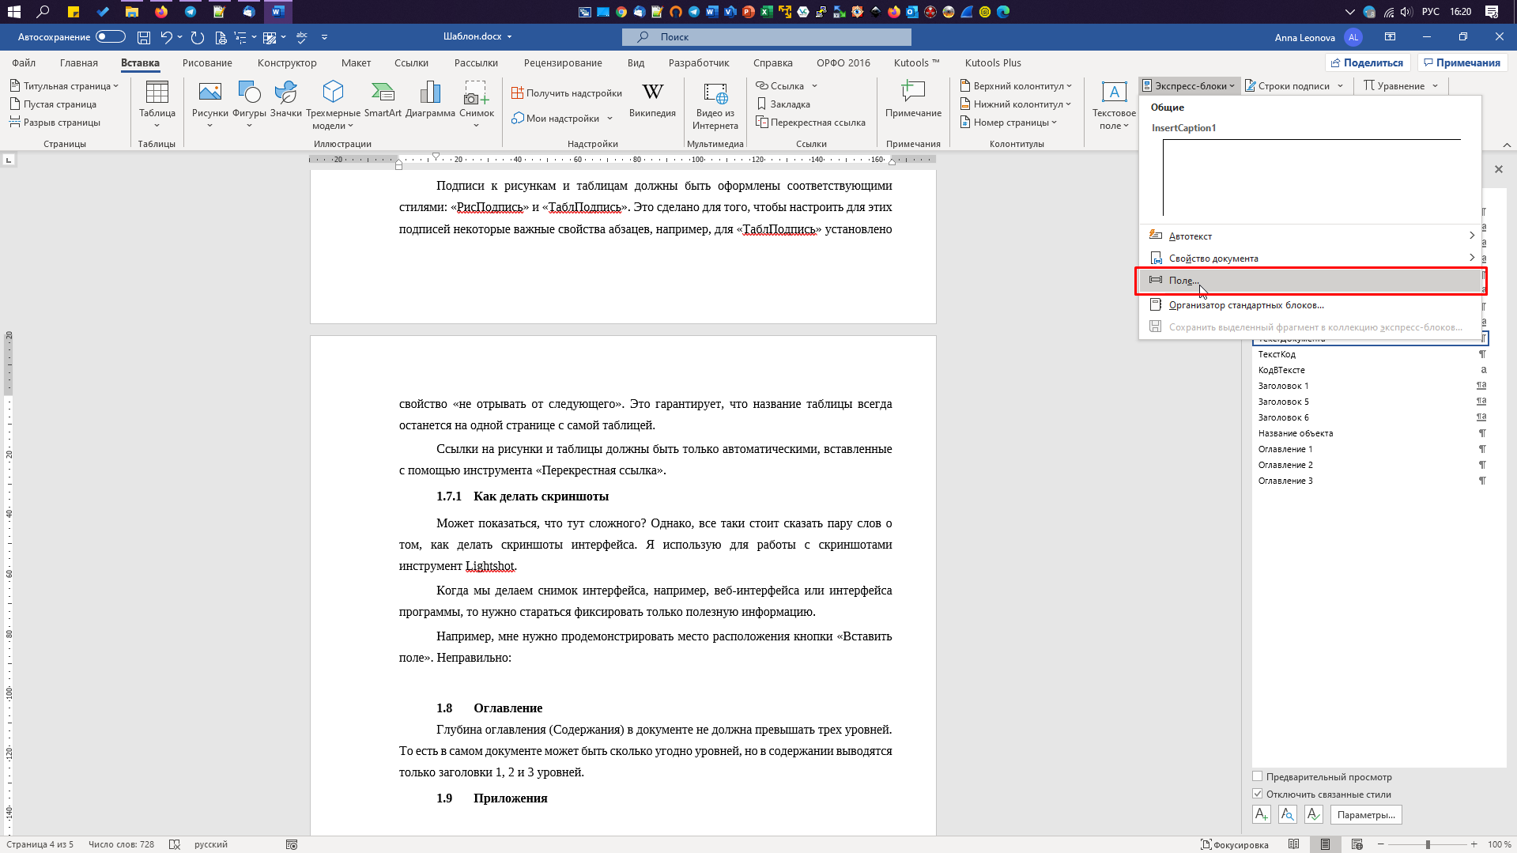

Рисунок – Неправильно

Правильно:

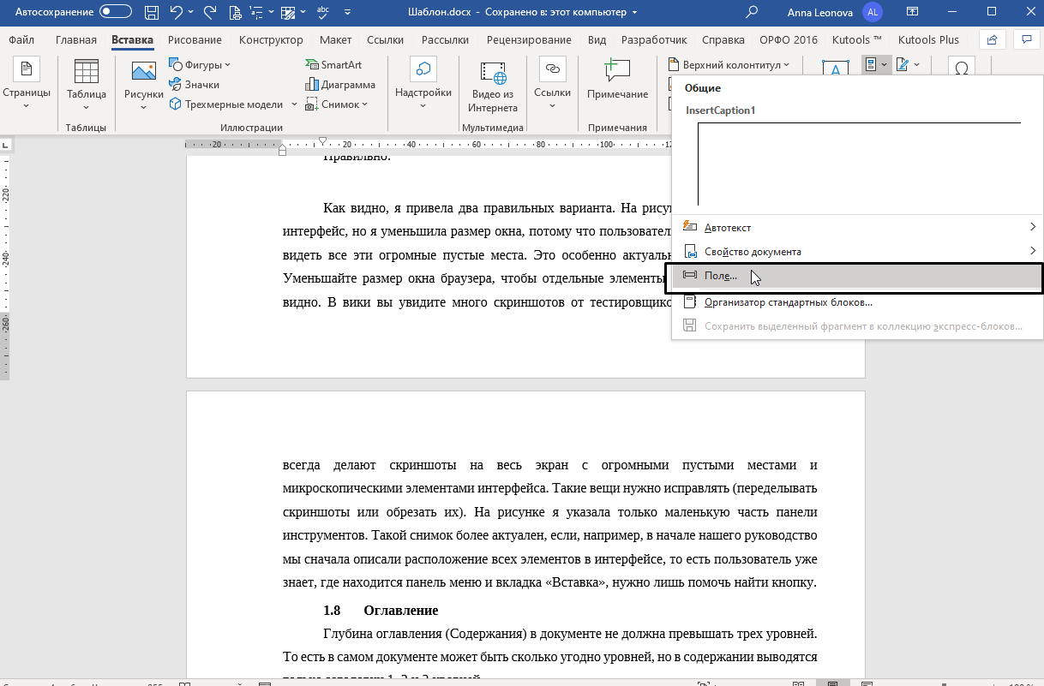

Рисунок – Правильно 1

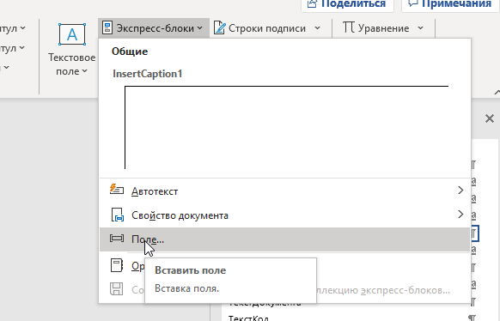

Рисунок – Правильно 2

Как видно, я привела два правильных варианта.

На рисунке Рисунок 20 мы показываем весь интерфейс, но я уменьшила размер окна, потому что пользователю совсем не обязательно видеть все эти огромные пустые места. Это особенно актуально для веб-интерфейсов. Уменьшайте размер окна браузера, чтобы отдельные элементы интерфейса было лучше видно. В вики вы увидите много скриншотов от тестировщиков, которые практически всегда делают скриншоты на весь экран с огромными пустыми местами и микроскопическими элементами интерфейса. Такие вещи нужно исправлять (переделывать скриншоты или обрезать их).

На рисунке Рисунок 21 я указала только маленькую часть панели инструментов. Такой снимок более актуален, если, например, в начале нашего руководство мы сначала описали расположение всех элементов в интерфейсе, то есть пользователь уже знает, где находится панель меню и вкладка «Вставка», нужно лишь помочь найти кнопку.

На рисунках в этом документе видно, что на некоторых скриншотах я выделяю элемент, требующий внимания, рамкой (красной или черной). В Lightshot это очень удобно сделать прямо налету, так что используйте эту полезную функцию. Однако, необходимо помнить одну вещь, о которой иногда и я забываю: мы сдаем документы в печатном виде и печатаем мы на ЧЕРНО-БЕЛОМ принтере (с градацией серого). Поэтому, проверяйте, что ваши разные разноцветные стрелки, рамки и т.д. видно в черно-белом варианте рисунка. Это можно проверить прямо в Word, выделив рисунок и на вкладке «Формат» нажать «Цвет» (рисунок Рисунок 22). Можно навести курсоров мыши на нужную насыщенность цвета и увидеть, как будет выглядеть рисунок.

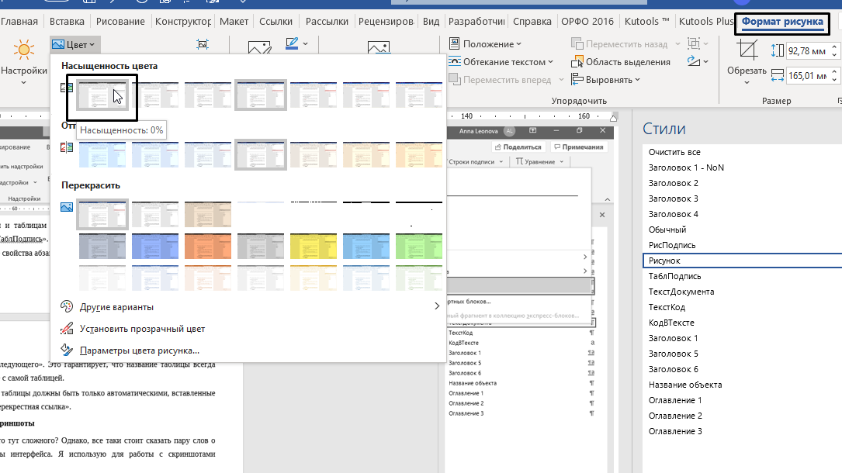

Рисунок – Проверка рисунка

Это замечание особенно актуально при работе с документацией лаборатории, так как Заказчики читают документы в печатном виде.

## Таблицы

Таблица – это до некоторой степени боль. Microsoft Word, к сожалению, даже в распоследних версиях не всегда корректно работает со стилями таблиц (вкладка «Конструктор» для таблиц».

В этом документе создан стиль «ТаблицаГост». Для того чтобы применить его, необходимо:

1. выделить таблицу;
2. применить стиль «Обычный»;
3. приметить стиль таблицы «ТаблицаГост».

Если все прошло хорошо, то заголовок таблицы выровняется, применятся стили текста.

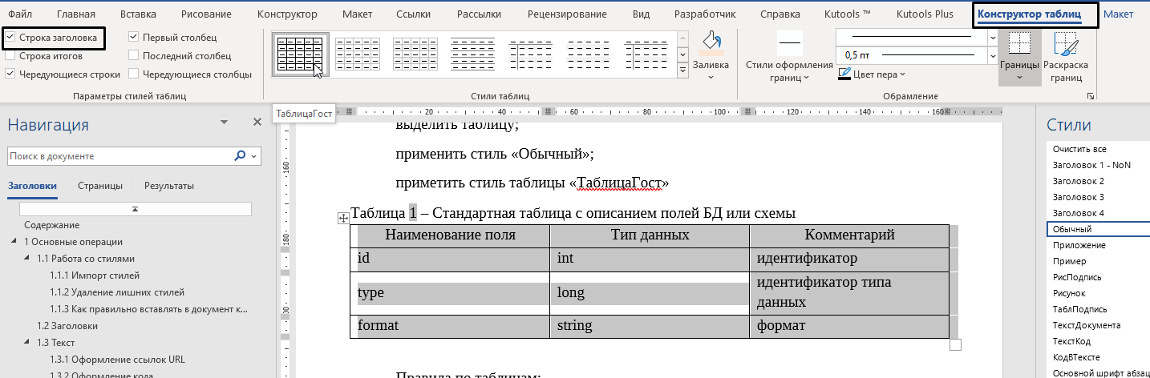

Рисунок – Применение стиля таблицы

Если стиль отказывается применяться (может быть и такое), то можно попробовать:

* отредактировать стиль таблицы, указав стиль заголовка, параметры текста и т.п.;
* пересоздать стиль таблиц.

Если стиль не удалось заставить работать, что поделать – форматируем руками.

Стиль таблиц по всему документу должен быть единообразным, например, если используем жирные заголовки – то они должны быть во всех таблицах.

Таблица – Стандартная таблица с описанием полей БД или схемы

|  |  |  |
| --- | --- | --- |
| Наименование поля | Тип данных | Комментарий |
| id | int | идентификатор |
| type | long | идентификатор типа данных |
| format | string | формат |

Таблица – Технические условия

|  |  |
| --- | --- |
| Параметр | Значения |
| Вес, кг | 23,2 |
| Форм-фактор | 2U |
| Питание, Вт | 845 при максимальной нагрузке  498 при средней нагрузке |
| Тепловыделение, BTU/ч | 2123 при максимальной нагрузке  1654 при средней нагрузке |
| Температура, °C | от минус 15 до 25  *или*  -15…+25 (не ГОСТ) |

Правила по таблицам:

* в конце ячейки ТОЧКА НЕ СТАВИТСЯ;
* стиль текста «Обычный»;
* автоподбор – по ширине;
* выравнивание столбцов – «Выровнять ширину столбцов». Исключение – таблицы, в которых содержимое одно столбца намного больше остальных;
* стиль для заголовка – Повторять на каждой странице. Стиль абзаца – не отрывать от следующего;
* в таблицах с техническими характеристиками в названии колонки или строки пишем единицы измерения (см. пример в таблице Таблица 2);
* если никак не получается уместить таблицу на портретном листе – переносим на альбомный лист.

# Оглавление

Глубина оглавления (Содержания) в документе не должна превышать трех уровней. То есть в самом документе может быть сколько угодно уровней, но в содержании выводятся только заголовки 1, 2 и 3 уровней. Для отчетов я иногда нарушаю это правило и все-таки оставляю заголовки 4 уровня.

Настроить вывод уровней, если в документе несколько стилей Заголовков, можно в настройках оглавления (рисунок Рисунок 24).

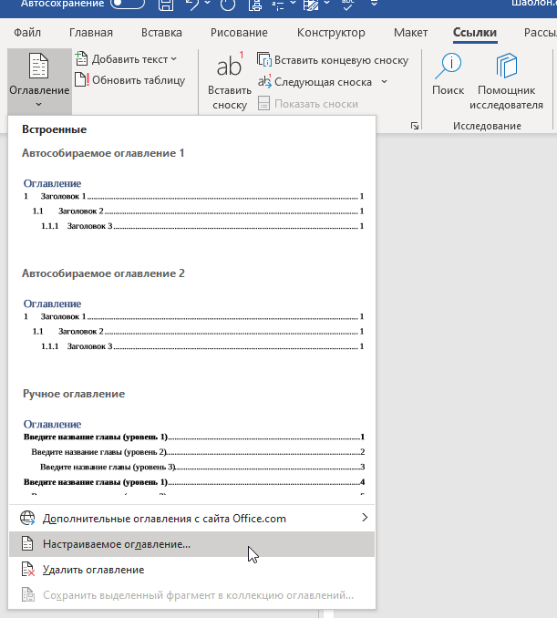

Рисунок – Настраиваемое обновление

Далее нажать кнопку «Параметры». В окне «Параметры оглавления» можно настроить уровни оглавления для каждого стиля, а также вообще убрать уровни для части стилей. Например, мне не нужно чтобы отображались Заголовки четвертого уровня – я убираю уровень в поле (рисунок Рисунок 25).

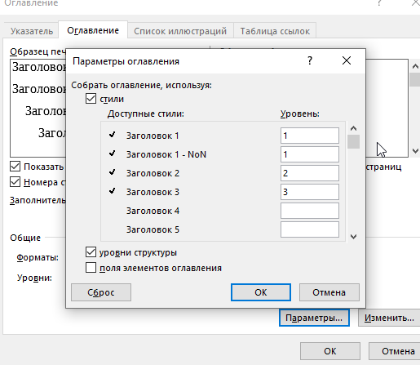

Рисунок – Параметры оглавления

# Приложения

Приложения идут после основного текста перед Перечнями (терминов, сокращений). Приложения мы не нумеруем автоматически, а пишем руками «Приложение А».

Нумерация для рисунков и таблиц в документах – сквозная.

Иногда Заказчики могут потребовать нумерацию для Приложений (РКС любит это дело). Для них делаем такую нумерацию. Так же в некоторых документах можно встретить нумерацию в приложениях вида «А.1…», её исправляем, если есть время.

Заголовок Приложения делаем такой (см. Приложение А в этом документе):

Приложение А  
(обязательное).  
Название

Перенос строк – мягким переносом (Shift + Enter). Чтобы точку было видно в содержании, но не было видно в тексте, делаем ее белым шрифтом.

# Перед печатью

Перед печатью мы делаем вот что:

1. обновляем все поля в документе: Ctrl + A > ПКМ > Обновить поле. Проверяем по документу, что нет ошибок «Ошибка! Ссылка не найдена…» ужас ужас! И что таких ошибок нету в содержании;
2. проверяем что поля в колонтитулах обновлены;
3. выводим PDF. Мы печатаем только из PDF, ни в коем случае не печатать из Word, особенно – документы с рамками.

Приложение А  
(обязательное).   
Что еще почитать

1. Вики проекта «Документация». [URL: <https://rm.inforion.ru/projects/docs/wiki>].
2. Статья «Вопросы документирования». [URL: <https://forum.inforion.ru/t/voprosy-dokumentirovaniya/102>].
3. Статья «Документирование сегодня». [URL: <https://forum.inforion.ru/t/voprosy-dokumentirovaniya/102/2>].
4. Статья «Инструменты документирования». [URL: https://forum.inforion.ru/t/voprosy-dokumentirovaniya/102/3].
5. Статья «ПК Технического писателя». [URL: <https://rm.inforion.ru/projects/docs/wiki/Tw-workstation>].
6. Статья «Как и на чем пишем». [URL: https://rm.inforion.ru/projects/docs/wiki/Doc-techs].

Перечень сокращений

|  |  |  |
| --- | --- | --- |
| ЛКМ | – | левая кнопка мыши |
| ПЗ | – | пояснительная записка |
| ПКМ | – | правая кнопка мыши |
| ПМИ | – | программа и методики испытаний |
| ТЗ | – | техническое задание |
| URL | – | (англ. Uniform Resource Locator) унифицированный указатель ресурса |